МИНИСТЕРСТВО ОБРАЗОВАНИЯ КУЗБАССА
Государственное профессиональное образовательное учреждение
«Топкинский технический техникум»

МЕТОДИЧЕСКАЯ РАЗРАБОТКА ПРОФОРИЕНТАЦИОННОГО МЕРОПРИЯТИЯ

Тема: Карвинг для начинающих

Автор: Глушкова Светлана Рустамовна

Топки, 2023 г.
Аннотация к профориентационному мероприятию
на 2023-2024 учебный год

Статус программы | Профориентационная программа по специальности Поварское и кондитерское дело, направленности «Карвинг для начинающих» для учащихся СОШ
Направленность | Профориентация
Цель программы | Ознакомление с понятием «карвинг» и приобретение навыков фигурного вырезания по овощам и фруктам
Контингент обучающихся | Обучающиеся 8-9 классов
Продолжительность реализации программы | 2 раза за учебный год
Режим занятий | В форме урока, ограниченного временем (60 мин), 1 раз в полугодие
Форма организации процесса обучения | Занятия организуются в учебных группах
Краткое содержание | Карвинг для начинающих  Теоретическая часть:  - введение;  - ознакомление с основным понятием;  - основные правила;  - секреты мастеров;  - правила хранения;  - основные инструменты.  Практическая часть  Игровая программа для обучающихся
Ожидаемый результат | Привлечение нового контингента обучающихся на специальность 43.02.15 Поварское и кондитерское дело.  Формирование знаний о «карвинге» и его роли в поварском деле, применение приобретенных навыков в повседневной жизни.

Технологическая карта урока

Вид деятельности | Ознакомление с основными понятиями. Приготовление украшений для блюд из овощей и фруктов
Вид занятия | Профориентация учащихся
Тема занятия | Карвинг для начинающих
Цель занятия | Ознакомление с понятием «карвинг» и приобретение навыков фигурного вырезания по овощам и фруктам
Задачи занятия | Развить интерес в поварском деле, ознакомить и научить художественному оформлению блюд с помощью техники карвинга, доказать значимость оформления блюд
Планируемые результаты | Привлечение нового контингента обучающихся на специальность 43.02.15 Поварское и кондитерское дело.  Формирование знаний о «карвинге» и его роли в поварском деле, применение приобретенных навыков в повседневной жизни
Объекты деятельности | Механический процесс создания украшений для блюд из овощей и фруктов
Тип урока | Изучение материала
Методы проведения | Теоретическо-наглядная часть: беседа, презентация  Практическая часть: обучение искусству вырезания на овощах и фруктах  Игровая часть: интересные вопросы
Форма проведения | Лекция – практика
Основные понятия | Карвинг
Оборудование и материал | Проектор, компьютер, столы, стулья, разделочные доски, инструменты для карвинга, посуда, спец.одежда, бумажные полотенца, овощи и фрукты

Ход урока

- Организационный момент и знакомство (5 минут).
- Теоретическая часть (20 минут):
Слайд 1. Карвинг для начинающих.
Слайд 2. Введение.
Представьте, что к вам неожиданно пришли гости. Каковы будут ваши действия? Верно, вы их встретите и побежите накрывать на стол. И конечно постараетесь украсить свой стол. А кто же занимается украшением и приготовлением блюд вне дома узнаете из ответа на мою загадку.
Кто готовит щи, котлеты,
Борщ, пельмени, винегреты;
Варит каши и компоты,
Жарит в масле антрекоты,
Мнет толкушкою картошку,
Суп мешает поварешкой?
У него весёлый говор.
Называют его……(повар).
Эта профессия была, есть и будет востребована всегда. Повар – это человек, работа которого заключается в профессиональном приготовлении и оформлении еды для других.
Слайд 3. Именно искусство оформления путем вырезания из овощей и фруктов называется «карвинг».
Слайд 4. Карвинг –является привлекательным способом сервировки любого стола и к тому же требует терпения, мастерства и навыка. В переводе с английского Карвинг – означает резать – «резная работа», «резной орнамент». Пришедшая в Европу мода на восточную кухню первоначально вызвала интерес к карвингу по овощам и фруктам именно у поваров ресторанов. Сейчас ни одна кулинарная выставка или продуктовое шоу не обходится без демонстрации украшения столов различными резными композициями из овощей и фруктов.
Слайд 5. Существует несколько основных правил карвинга:
- для вырезания лучше выбирать фрукты и овощи с ровной и гладкой поверхностью, потому что с ними проще работать, а минимальное количество мякоти и семян облегчат процесс вырезания;
- фрукты лучше выбирать максимально твердые или даже недозрелые;
- не использовать переспевшие плоды, иначе готовое изделие будет плохо держать форму;
- цитрусовые предпочтительнее выбирать с толстой кожурой;
- огурцы и морковь больше подойдут прямые, помидоры – сливовидные, редис и свекла – сферической формы;
- выбирать следует максимально яркие овощи и фрукты, чтобы узоры на кожуре смотрелись эффектнее на контрастном фоне мякоти;
- помимо карвинга на сырых овощах, существует карвинг на вареных овощах. Он более сложен из-за мягкой консистенции. Готовые работы можно отваривать на пару или жарить во фритюре.
Слайд 6. Помимо основных правил существуют определенные секреты мастеров карвинга, которыми мы с вами сейчас и поделимся.
- Плотные овощи, например, картофель, редьку, редис, имбирь лучше предварительно достать из холодильника, чтобы они стали комнатной температуры, так как теплыми они будут пластичнее.
- Фрукты, склонные к потемнению (яблоко, грушу, айву), предварительно сбрызгивают раствором уксуса или вымачивают в лимонном соке, либо смачивают нож в лимоне.
- Чтобы морковь не ломалась при работе, ее замачивают в соленой воде на 1-2 часа (1 литр воды на 400 грамм соли, около двух часов).
- Свеклу перед работой нужно замочить в холодной воде.
- Арбузам надо дать согреться при комнатной температуре, так как холодный арбуз может треснуть в процессе вырезания.
- Огурцы и помидоры следует выбирать самые плотные, с минимальным количеством сока.
Слайд 7. Правила хранения:
- Хранение украшений осуществляется в холодильных камерах не более 12 часов, в закрытых емкостях.
- Заготовки из овощей и фруктов можно хранить в холодной воде несколько дней. Чтобы они не потемнели, их сбрызгивают соком лимона и разведенным желатином.
- Водянистые фрукты не замачивают – для правильного хранения их периодически опрыскивают водой.
Слайд 8. Основным инструментом начинающим осваивать искусство карвинга является острый нож с гибким и тонким лезвием.
Для более детального вырезания существуют наборы инструментов для карвинга. Чаще всего в такие наборы входят:
- Различные ножи:
- универсальный нож с заострённым на конце лезвием предназначен для очистки овощей и фруктов, а также для придания им нужного размера и формы;
- тайский нож с узким и коротким лезвием для вырезания мелких узоров;
- серповидный нож изогнут, с чуть более широким лезвием для сложных узоров на больших овощах и ягодах (тыкве, дыне, арбузе);
- карбовочные ножи имеют треугольное сечение разного размера и подходят для вырезания листьев, лепестков и других подобных узоров;
- овальные ножи с полукруглыми срезами для узоров с округлыми краями;
- ножи для каннелирования, имеют отверстие по середине лезвия, благодаря которому на поверхности овощей или фруктов вырезаются бороздки. Если такой плод нарезать на кружочки, то получатся цветочки или звезды;
- нож «Жироль» для снятия тончайшего слоя с сыра и других мягких продуктов, можно применять для создания воздушных цветов. Аналогом этому ножу может выступить многофункциональный спиральный инструмент из нержавеющей стали.
- Ножницы пригодятся для ровных плоских и косых срезов.
- Ложка-нуазетка с полусферами разного размера для вынимания мякоти. Шариками из мякоти фруктов можно наполнять вырезанные шкатулки и корзинки.
Слайд 9.
- Приспособление для удаления сердцевины яблок или груш и создания выемок в узорах.
- Высечки – формочки с заостренным краем, благодаря которому удобно выдавливать контур изображения на поверхности овощей или фруктов (просто приложите ее к плоду и надавите).
- Фигурные формочки для печенья прекрасно подойдут и для вырезания на овощах и фруктах.
- Зубочистки и шпажки незаменимы при скреплении овощных и фруктовых заготовок.
Слайд 10. Теперь мы с вами попробуем своими руками сотворить дизайнерский шедевр, представленный на слайдах 10 и 11. Так как ножи очень острые, давайте вспомним правила техники безопасности с острыми и колющимися предметами.
Вырезание цветов из моркови 1 способ.
Слайд 11. Вырезание цветов из моркови 2 способом и лепестков из огурца.
Слайд 12. Спасибо за внимание.
- Практическая часть (35 минут):
Цветок из моркови:
Первый способ (см. ПРИЛОЖЕНИЕ А)
- Выбираем морковь крупного размера, широкую в диаметре.
- Морковь очистить и помыть.
- Нарезать овощечисткой слайсы по всей длине моркови.
- Развести солевой раствор в пропорциях 1 столовая ложка соли на 200 миллилитров воды.
- Морковные слайсы замочить в солевой воде на 15 минут.
- Обсушить слайсы бумажными полотенцами.
- Из подготовленных слайсов собрать розочку, закручивая морковь, подсоединяя следующий слайс.
- Готовую розочку закрепить снизу двумя зубочистками крест- накрест.
- Выложить на тарелку получившуюся композицию.
Второй способ (см. ПРИЛОЖЕНИЕ Б)
- Морковь очистить и помыть.
- Нарезать тонкими кружочками.
- Замочить на 15 минут в соленой воде, 1 столовая ложка соли на 200 миллилитров воды.
- Затем промыть морковные кружочки в холодной воде и обсушить с помощью бумажных полотенец.
- Выложить 15-20 морковных кружочков в ровный ряд. Каждый следующий кружочек должен закрывать половину предыдущего.
- Скрутить морковный ряд в рулон, начиная от самого первого кружочка.
- Затем скрепить рулончик зубочистками крест-накрест.
- Расправить лепестки морковной розы. Зубочистки можно аккуратно подрезать или замаскировать зеленью.
- Выложить на тарелку получившуюся композицию.
Лепестки из огурца (см. ПРИЛОЖЕНИЕ В):
- Разрезать огурец пополам.
- Отрезать 3 тонких слайса так, чтобы они были между собой соединены у основания.
- Слайс посередине закрутить, после чего получится лепесток.
- Игровая программа для обучающихся
В свободное время, либо во время работы учащимся задаются простые и интересные вопросы на тему поварского дела:
- Повар на корабле? (Кок).
- Дерево-медонос? (Липа).
- Мини бублик? (Баранка).
- Зеркальная рыба? (Карп).
- Что подают в конце обеда? (Десерт).
- Суп из капусты? (Щи).
- «Одежда» вареной картошки? (Мундир).
- Стеклянный сосуд на высокой ножке для минеральной воды и других напитков? (Фужер).
- Высокий цилиндрический хлебец, обычно пасхальный? (Кулич).
- Сахар в кусках? (Рафинад).
- Дневная трапеза? (Обед).
- Назовите овощ, который выращивают на Руси с давних пор, название происходит от латинского «голова»? (Капуста).
- Большое кондитерское изделие? (Торт).
- Частичка жидкости? (Капля).
- За разглашение секрета, какого лакомства кондитеру короля Карла Австрийского грозила смертная казнь? (Мороженое).
- Русская народная сказка об удачливом овощеводе? (Репка).
- Едкий, но очень полезный овощ? (Лук).
- Русское национальное блюдо, которое в словаре определяется как «маленькие пирожки» с мясом или другой начинкой, сваренные в кипящей воде? (Пельмени).
- Какой овощ был привезен в Европу из Перу? (Картофель).
- Красный жгучий овощ? (Перец).
- Приготовление, какого изделия никогда не удается с первой попытки? (Блин).
- Запекшаяся поверхность буханки хлеба? (Корка).
- Маленькая колбаса? (Сосиска, сарделька).
- Жаровня для шашлыка? (Мангал).
- Напиток из вареных фруктов? (Компот).
- Торт императора? («Наполеон»).
- В Средней Азии из этого овоща делают посуду, индейцы Северной Америки изготавливают из него скворечники. (Тыква).
- Употребление этого овоща очень полезно для зрения и профилактики раковых заболеваний (Морковь).
- Каким овощем лечились от змеиных укусов? (Чесноком).
- Какой овощ выращивали для красоты на клумбе? (Помидор, картофель).
- Очистка корневища какого огородного растения вызывает слёзы? (Хрен).
- По мнению сказочной Алисы, от уксуса куксятся, от горчицы –огорчаются, от сдобы – добреют. А от чего, по её мнению, люди лукавят? (Лук).
- Место, где растут овощи. (Огород).
- Бывает и сладким, и горьким. (Перец).
- Из него делают кетчуп и томатную пасту. (Помидор).
- Белокочанная, брюссельская, савойская, кольраби, листовая – это... (Капуста).
- Из него готовят вкусное пюре. (Картофель).
- Родственница арбузов и дынь. (Тыква).
- Родина помидора. (Америка).
- По-итальянски «тартуфель», а по-русски ...(Картофель).
- Маленький, горький, луку брат ...(Чеснок).
- Корнеплод. Если он пареный, то проще не бывает. (Репа).
- Продукт подсолнуха и тыквы. (Семечки)
- Какой овощ называют вторым хлебом? (Картофель).
- Во что превратилась карета Золушки? (Тыква).
- Что вызвало бессонницу у принцессы? (Горошины).

ПРИЛОЖЕНИЕ А

1.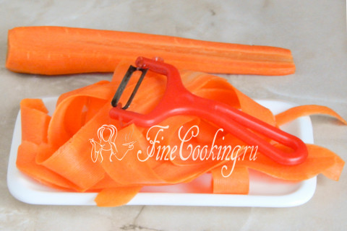
2.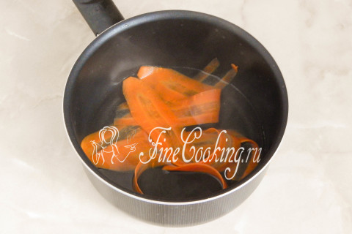
3.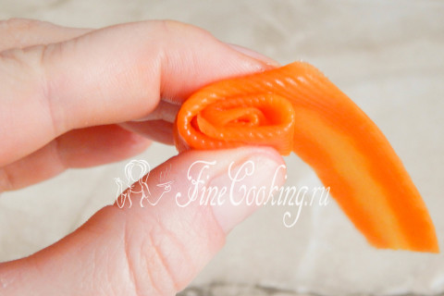
4.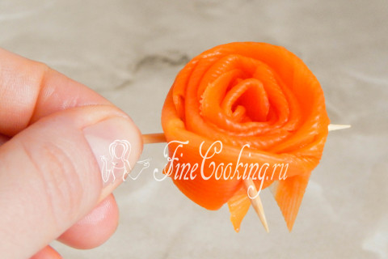
5.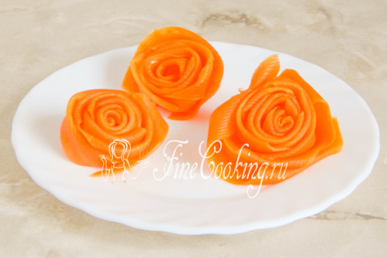
ПРИЛОЖЕНИЕ Б

- 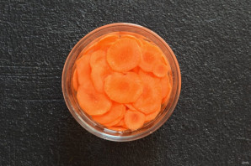

- 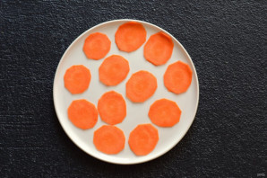

- 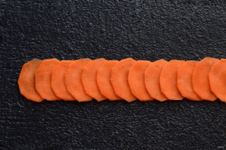

- 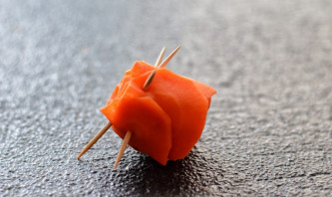

- 
ПРИЛОЖЕНИЕ В

- 

 

